DESCRIPCION CANSAT

OBJETIVO: El objetivo de nuestro CanSat es medir la radiación y humedad del ambiente durante su ascenso y descenso. Con los datos obtenidos se busca analizar como cambian estas variables a diferentes alturas y comprender mejor las situaciones atmosféricas. Este proyecto también permite aplicar conocimientos de mecatrónica y diseño 3D.
MEDIDAS DEL CANSAT:
+ Altura: 15,7 cm
+Ancho: 7,1 cm
+ Radio: 3,55 cm
+ Área total: 429,48 cm^2
MATERIALES:
+ Sensor de Presión Barometrica-BMP280
+Giroscopio de acelerómetro Mpu-6050
+Batería 18650 3.7V 3.5A
+ Regulador de potencia LM2596
+ESP32
+ Sensor de radiación
+Sensor de humedad
+Porta pilas BH-BRC18650X2
DESCRIPCION DEL CANSAT:
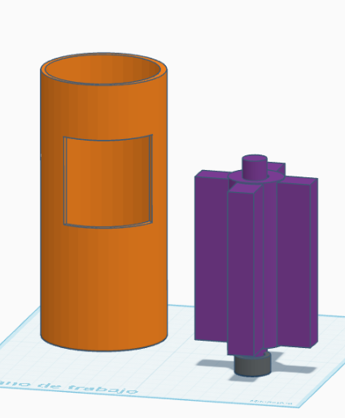
El modelo que se muestra en la imagen tiene una forma cilíndrica, diseñada para cumplir con las dimensiones de un CanSat. La estructura exterior protege los componentes electrónicos y los sensores que medirán la radiación y la humedad. En el interior se observa un soporte con 4 divisiones que sirve para mantener organizados y fijos los elementos del sistema evitando que se muevan durante el lanzamiento o descenso. La abertura funciona como puerta para lograr sacar más fácilmente los sensores y batería girando el palito que se percibe en la imagen. En conjunto, el diseño busca ser resistente, ligero y funcional, facilitando el montaje de todos los componentes dentro del CanSat.
FUNCIONES DE LOS SENSORES:
+ El sensor de presion medira la presion atmosferica y la temperatura, con la presion tambien es posible calcular la altitud a la que se encuentra el CanSat durante el vuelo.
+ Giroscopio y ascelerometro: Estre detectara los movimientos, la inclinacion y la asceleracion del cansat. Permite saber si esta girando callendo o cambiando de direccion

